

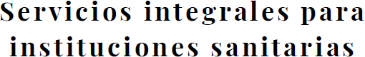

RESULTADOS OBTENIDOS

ENSAYO DE INSPECCION
El equipo paso satisfactoriamente todas las pruebas pertinentes al Ensayo de Inspección, realizado bajo Norma IRAM 62353 - 5.2.

ENSAYO DE DESEMPEÑO
El equipo paso satisfactoriamente todas las pruebas pertinentes al Ensayo de Desempeño, realizado bajo Norma IRAM 62353 - 5.4.

ENSAYO DE SEGURIDAD ELECTRICA
El equipo paso satisfactoriamente todas las pruebas pertinentes al Ensayo de Seguridad Eléctrica, realizado bajo Norma IRAM 62353 - 5.3.

Ninguna

OBSERVACIONES

ENSAYO DE EQUIPAMIENTO MÉDICO CONFORME IRAM 62.353


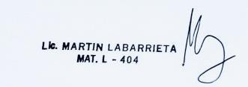+54 9 2284-479110 lexservicioshospitalarios@gmail.com

